Infofiche kinderopvang
Vluchtige organische stoffen (VOS)

Samenvatting
Beperk het gebruik van verstuivers en verlucht tijdens het poetsen en wanneer je nieuwe materialen gebruikt.
Wat zijn vluchtige organische stoffen?
Vluchtige organische stoffen (VOS) is een verzamelnaam voor een groep van vluchtige of snel verdampende producten. Ze verdampen gemakkelijk en komen zo in de atmosfeer terecht, onder de vorm van een gas, waardoor ze gemakkelijk kunnen worden ingeademd.
Gevolgen voor de gezondheid
Vluchtige organische stoffen kunnen geurhinder veroorzaken. Daarnaast kunnen ze ongezond zijn bij inademing. Ze kunnen ademhalingsproblemen, irritatie van neus, oog en keel, vermoeidheid en hoofdpijn veroorzaken.
Sommige personen, waaronder ook kinderen, zijn gevoeliger dan anderen voor bepaalde vluchtige organische stoffen. Zij ondervinden al hinder en irritatie bij lage concentraties.
Kinderen die langdurig worden blootgesteld aan vluchtige organische stoffen lopen meer kans op astma en allergie.
Hoe komen we in contact met VOS?
Vluchtige organische stoffen zitten in bouwmaterialen, maar ook in veel producten die dikwijls in de kinderopvang aanwezig zijn zoals ontsmettingsmiddelen, schoonmaakmiddelen en luchtverfrissers.
Vluchtige organische stoffen kunnen in het kinderdagverblijf ook afkomstig zijn van nieuwe meubelen en materialen zoals verf of houtbehandelingsproducten.
Als het gebouw dicht bij een drukke weg ligt, kunnen vluchtige organische stoffen in de kinderopvang ook afkomstig zijn van het autoverkeer.
Hoe vluchtige organische stoffen vermijden?
Zorg voor voldoende ventilatie en verluchting (bekijk hiervoor de infofiche ‘ventileren en verluchten’). En gebruik in de kinderopvang zo weinig mogelijk producten die vluchtige organische stoffen kunnen afgeven:
- Gebruik geen producten met een gevarensymbool
  - Heb je echt een poestproduct nodig om iets schoon te maken? Sta er even bij stil voor je iets uit de kast neemt. Producten te vaak of in verkeerde hoeveelheden gebruiken, kan je gezondheid of die van de kinderen schaden. Misschien zijn er alternatieven, zoals een vochtige doek of spons. Zelfs natuurlijke hulpmiddelen zijn vaak een optie. Denk maar aan azijn en soda.
  - Toch een poestproduct nodig? Kies er dan eentje met zo weinig mogelijk gevarensymbolen in een gewone fles met schroefdop. Vermijd sprays.
  - Gebruik de producten volgens de gebruiksaanwijzing.
  - Bewaar poetsproducten buiten de opvanglokalen van de kinderen.
  - Meng nooit poetsproducten. Door chemische reacties kunnen ongezonde stoffen ontstaan, zoals chloordampen.
  - Verlucht na iedere poetsbeurt.
  - Maak niet schoon als de kinderen aanwezig zijn.
  - Bescherm het milieu door producten met een ecologisch label te kopen, al bevatten deze ook vluchtige organische stoffen, dus ook hier is de boodschap goed te verluchten na gebruik.
  - Ontsmetten is enkel nodig:
    - bij een epidemie;
    - wanneer iets bevuild is door braaksel, diarree of bloed;
    - bij bepaalde ziektes zoals hepatitis A.
- Gebruik geen spuitbussen
  - Gebruik geen luchtverfrissers, deodorant of haarlak in de kinderopvang. Kies voor een alternatief of gebruik ze alleen buiten.
  - Toch een spuitbus nodig binnen? Verlucht dan zeker.
- Renovatie of nieuwe meubels? Bescherm jezelf en de kinderen
  - Overweeg de keuze voor tweedehands meubilair. De vluchtige organische stoffen zijn er vaak al uit verdwenen.
  - Ventileer en verlucht extra gedurende een zestal maanden na een verfbeurt of na de aankoop van nieuwe meubelen. In een nieuwbouw verlucht je de eerste twee jaar beter extra grondig. Zo voer je ongezonde stoffen naar buiten af.

Beperk het binnendringen van vluchtige organische stoffen die afkomstig zijn van buitenaf:
- Is er in hetzelfde gebouw een garage, werkplaats of opslagplaats aanwezig, let er dan op dat er geen verbinding is met de lokalen van de kinderopvang. Zo voorkom je dat vluchtige organische stoffen kunnen binnendringen.
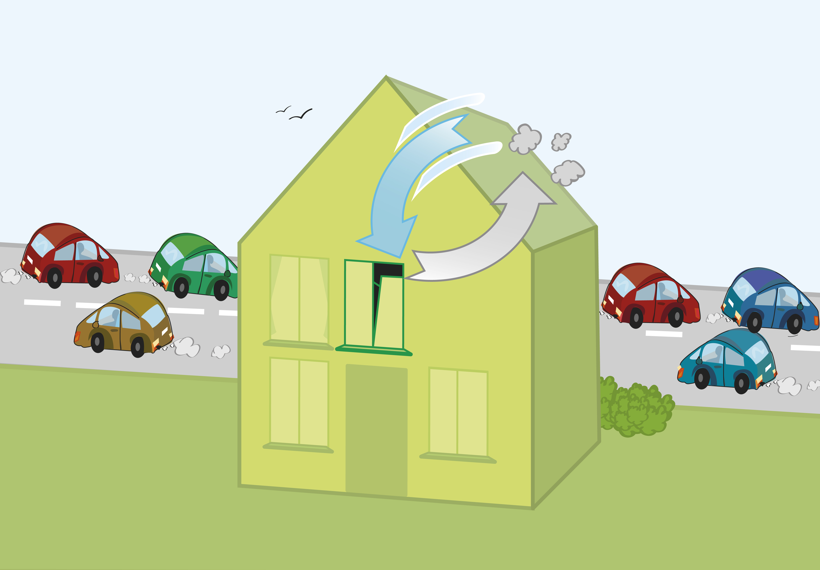
- Ligt de kinderopvang aan een drukke straat of in de stad? Verlucht bij voorkeur buiten de spitsuren en zo ver mogelijk van de straatzijde. Verlucht tijdens de spitsuren via ramen en deuren die niet uitgeven op de straat. Is dat niet mogelijk, verlucht dan vooral als het verkeer minder druk is. Plaats de aanvoer van de mechanische ventilatie niet aan de straatzijde van het gebouw.
Algemene vragen
Medisch milieukundigen van het Lokaal Gezondheidsoverleg (Logo) en het Vlaams Instituut Gezond Leven
02 422 49 23
www.gezondheidenmilieu.be/contact

Agentschap Zorg en Gezondheid
www.zorg-en-gezondheid.be

Brussel
Brussels Instituut voor Milieubeheer (BIM) –
Regionale Cel voor Interventie bij Binnenluchtvervuiling (RCIB)
Gulledellestraat 100, 1200 Brussel
02 775 75 75
sbi@ibgebim.be

Antigifcentrum
Bij rechtstreekse inname van een chemisch product raadpleeg je best onmiddellijk het antigifcentrum op volgend nummer: 070 245 245.

Informatie, acties en projecten voor de kinderopvang rond de invloed van omgeving (binnen en buiten) op de gezondheid van kinderen:
www.gezondheidenmilieu.be/kinderopvang

